EDUCAÇÃO

ENGENHARIA NAS ESCOLAS, MEIO APROXIMADOR DO CT ÀS ESCOLAS PÚBLICAS
Artigo submetido em Setembro/2017 e Corrigido em Outubro/2017
RESUMO

Com o intuito de permitir uma maior aproximação dos alunos do ensino médio público à vivência acadêmica e a evidenciar a geometria estudada na escola em aplicação, foram selecionadas cinco escolas no entorno do Campus do Pici para uma atividade de extensão. A ação atingiu alunos do segundo e terceiro ano do ensino médio (cerca de 800 alunos). Destes, foram selecionados 40 que estariam interessados em participar de um minicurso sobre noções de topografia. Assim, foram formadas duas turmas de 20 alunos. Os encontros ocorreram em dois sábados para cada turma, com carga horária de 10 horas, no Laboratório de Geomática Aplicada. Foram abordados temas como: levantamento planimétrico e altimétrico com explanações da teoria e a experimentação, no campo, com instrumentos topográficos (teodolitos, níveis, estações totais). Os resultados alcançados informaram que 96,15% dos participantes avaliaram como “ótimo” o minicurso, e relataram estar motivados em cursar engenharia na UFC.
PALAVRAS-CHAVE: Topografia. Alunos. Vivência acadêmica. Engenharia.

ENGINEERING IN SCHOOLS, THE TC'S APPROACH TO PUBLIC SCHOOLS

ABSTRACT

In order to allow a greater approximation of public high school students to academic life and to apply the geometry studied in the school in a real situation, five schools were selected around the “Campus do Pici” for an extension activity. The action reached students of the second and third years of high school (about 800 students). Of these, 40 that would be interested in participating in a mini course on notions of topography were selected. Thus, two classes of 20 students were formed. The meetings took place on two Saturdays for each class, with a workload of 10 hours, in the Laboratory of Applied Geomatics. Topics such as: planimetric and altimetric surveys with explanations of the theory and experimentation in the field with topographic instruments (theodolites, levels, total stations) were studied. The results reported that 96.15% of the participants evaluated the mini course as "great" and they expressed being motivated to study engineering at UFC.

KEYWORDS: Topography. Students. Academic Life. Engineering.

1 INTRODUÇÃO
A Topografia é essencial para qualquer projeto de engenharia civil. O ensino desta ciência é de suma importância no trabalho em campo do engenheiro civil, tendo em vista que tal atividade faz parte de uma rotina que proporcionará a materialização do projeto de engenharia, essencial para a estabilidade estrutural, segurança e conforto do usuário.
No ensino médio, um dos grandes desafios enfrentados por um professor é a aplicabilidade de cada conteúdo. Reproduzir fórmulas e cálculos, sem a conexão com o cotidiano, pode acarreta em um desinteresse dos alunos na busca pelo aprendizado. A topografia engloba conceitos de geometria aplicada e trigonometria que são vistos pelos alunos ainda no ensino médio. Provavelmente alguns destes nunca tiveram a oportunidade de aplicar conceitos básicos da matemática em uma tarefa prática, o que pode causar desinteresse pelas disciplinas de ciências exatas.
Com o objetivo de apresentar conceitos básicos da topografia aos alunos do Ensino Médio Público de Fortaleza-CE, assim como divulgar as atividades discentes desenvolvidas na Universidade Federal do Ceará, foi criado o projeto Engenharia nas Escolas.
O projeto contemplou duas grandes etapas. Na primeira, a equipe foi até os colégios selecionados e realizou a palestra abordando os temas “UFC e suas possibilidades” e “O que faz cada engenheiro”. Em um segundo momento, foi ofertado um minicurso com a temática "Noções de Topografia e suas Aplicações", para os estudantes que demostraram interesse em participar, e o intuito foi de levar estes alunos para dentro de um ambiente acadêmico e, assim, apresentá-los a uma disciplina de conteúdo profissional do curso de Engenharia Civil, a topografia, que na UFC é realizada no terceiro semestre do curso.
Portanto, o objetivo principal deste projeto foi o de oferecer aos alunos da rede pública de ensino a oportunidade de ampliar os conhecimentos em áreas voltadas à Geomática (Topografia), com recursos oriundos da Universidade Federal do Ceará (UFC) e com a finalidade de lhes lecionar métodos de levantamentos topográficos, despertando, assim, o interesse nas áreas da engenharia. Dessa forma, os estudantes podem relacionar o conteúdo teórico de geometria, já aprendido na escola, e realizar uma aplicação prática, exercida em campo.
Já o objetivo secundário foi o de introduzir esses jovens ao ambiente acadêmico proporcionado pela UFC. Por isso, foi oferecida aos alunos participantes a oportunidade de conhecer as atividades desenvolvidas na universidade, sobretudo acerca dos benefícios, como bolsas de ensino, pesquisa e extensão, além dos programas de intercâmbio entre as universidades estrangeiras. Este momento de vivência permitiu-lhes saber o que vem a ser “extensão universitária” de forma prática, antes mesmo de chegarem à UFC. Assim, o projeto possibilitou, além do ganho de conhecimento técnico e prático de topografia, um momento de ambiência e aproximação com a UFC.
Ao final do minicurso, os alunos receberam um formulário avaliativo relacionado com a atividade de extensão, onde exprimiram sua avaliação ao longo das atividades. Eles avaliaram a qualidade do laboratório, o preparo dos monitores em transmitir o conhecimento, a relação de importância da topografia à sociedade e o quanto o minicurso poderia ter sido um diferencial em sua futura escolha de curso em instituição de ensino superior. Isso gerou um “feedback” aos bolsistas e monitores da disciplina, permitindo-os ter uma autoavaliação e para um futuro aprimoramento do projeto.
Um teste de conhecimento sobre topografia também foi aplicado (antes e depois das aulas teóricas e práticas), como forma de avaliação dos estudantes.

2 EXTENSÃO E SUA IMPORTÂNCIA À SOCIEDADE
A Extensão é processo educativo e científico, ao fazer extensão produz-se conhecimento, mas não qualquer conhecimento, um conhecimento que viabiliza a relação transformadora entre a Universidade e a Sociedade e vice-versa. Para Serrano a extensão é uma experiência com aprendizado mútuo entre as partes.
“Uma extensão que é experiência na sociedade, uma práxis de um conhecimento acadêmico, mas que não se basta em si mesmo, pois está alicerçada numa troca de saberes, popular e acadêmico, e que produzirá o conhecimento no confronto do acadêmico com a realidade da comunidade. ” SERRANO (2013)
Para Carbonari e Pereira (2007), o grande desafio da extensão é repensar a relação do ensino e da pesquisa às necessidades sociais, estabelecer as contribuições da extensão para o aprofundamento da cidadania e para a transformação efetiva da sociedade. O modelo de extensão consiste em prestar auxílio à sociedade, levando contribuições que visam a melhoria dos cidadãos. O entendimento a respeito da relação entre extensão e sociedade, é uma visão fundamental que possibilita a qualidade da assistência prestada para as pessoas.
Para Hennington (2005), os programas de extensão universitária mostram a importância de sua existência na relação estabelecida entre instituição e sociedade. Acontece por meio da aproximação e troca de conhecimentos e experiências entre professores, alunos e população, pela possibilidade de desenvolvimento de processos de ensino-aprendizagem, a partir de práticas cotidianas, juntamente com o ensino e pesquisa e, especialmente, pelo fato de propiciar o confronto da teoria com o mundo real de necessidade e desejos. Define e possibilita a apreensão dos conteúdos absorvidos entre professor e aluno e beneficia-se com isso a partir do momento em que há o contato com o mundo real.
Assim sendo, tomou-se como base tais conceitos e ideias citadas para a elaboração do projeto de extensão "Engenharia nas Escolas", que teve como proposta básica estabelecer uma relação entre uma instituição de ensino superior com uma de ensino médio.

3 TOPOGRAFIA E SEUS CONCEITOS
Para o conteúdo apresentado aos alunos das escolas durante o minicurso, foram retratados conceitos básicos da topografia e suas relações com a geometria e escalas.
3.1 O que é Topografia?
A definição de topografia parte da própria palavra, a qual é derivada de duas palavras gregas, sendo elas “topos”, que significa lugar, e “graphen”, que denota descrição, ou seja, a descrição de um lugar. Para Espartel os levantamentos topográficos só podem ser feitos em uma determinada fração da superfície da terra.
“A Topografia tem por finalidade determinar o contorno, dimensão e posição relativa de uma porção limitada da superfície terrestre, sem levar em conta a curvatura resultante da esfericidade terrestre. ” ESPARTEL (1987)
A topografia é responsável pela representação por projeção ortogonal cotada, evidenciando detalhes de comportamento do solo. Tal projeção é feita sobre uma superfície de nível, denominado de plano topográfico.
3.2 Aplicação da Topografia
A topografia é aplicada em diversas áreas de estudos como nas Engenharias, Geologia, Arquitetura, Agronomia etc. Por exemplo, ao alocar uma obra é previamente feito um estudo do terreno e um levantamento topográfico no local em que será construído um determinado empreendimento. Posteriormente, o projeto deve ser alocado assim como foi especificado em planta. A topografia é um agente primário responsável pela aplicação de tal localização.
3.3 Processos de Aplicação da Topografia
Existem dois processos fundamentais no trabalho topográfico, a Topometria e a Topologia. A Topometria evidencia os diferentes métodos e instrumentos disponíveis à obtenção das posições de pontos topográficos e é subdivida em Planimetria e Altimetria. A Topologia tem o objetivo de descrever a área de estudo. Esta última, na prática, representa cartograficamente o terreno usando curvas de nível por exemplo.
A Planimetria busca representar, em um plano horizontal, as projeções dos pontos topográficos medidos em campo e a Altimetria mede a altura destes pontos com relação a um plano de referência de nível.
3.4 Levantamento Topográfico
A NBR 13.133/94, no item 3.1, define “Levantamento Topográfico é o conjunto de métodos e processos, que, através de medições de ângulos horizontais e verticais, de distâncias horizontais, verticais e inclinadas, com instrumental adequado à exatidão pretendida [...]”.
3.4 Distâncias
As medições de distâncias horizontais, bem como as angulares, são fundamentais à determinação de coordenadas topográficas. Ressaltando que, comumente, os levantamentos realizados em Engenharia são feitos em áreas de extensões reduzidas, desconsiderando a curvatura da Terra.
A distância topográfica entre dois pontos é considerada como a distância horizontal entre eles em relação à projeção do plano na horizontal. Quando não existir possibilidade de medir a distância horizontal, utiliza-se a medição da distância inclinada.
3.5 Escala
Cândido (2016, p.21) afirma que “Os Mapas e as plantas baixas são representações gráficas reduzidas de superfícies territoriais e de construções, respectivamente. Para elaboração é necessário relacionar as dimensões reais com as do desenho correspondente[...]”. A razão entre a distância medida no desenho e suas dimensões reais é denominada de escala.

4 MATERIAIS E MÉTODOS
Para o projeto de extensão, foram selecionadas 5 escolas públicas: EEEFM Antônio Bezerra, EEEFM Antonieta Siqueira, CAIC Raimundo Gomes de Carvalho, EEEP Júlia Giffoni e EEEP Joaquim Nogueira. As duas últimas são de ensino profissionalizantes e as primeiras são de ensino médio regular. Elas estão localizadas próximas ao entorno do Pici, como mostra a Figura 1.
FIGURA 1- ESCOLAS ESTADUAIS SELECIONADAS
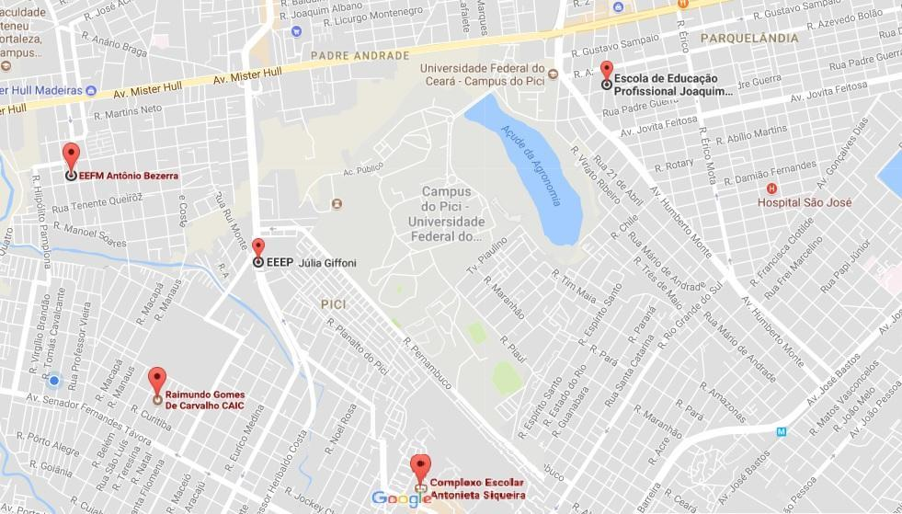
Fonte: Google Maps (GOOGLE, 2017)
Os bolsistas entraram em contato com os diretores ou coordenadores das respectivas escolas onde fora assinado um termo de compromisso com o projeto.
Inicialmente, foi previsto que cerca de 1000 alunos do segundo e terceiro ano do ensino médio, uma média de 200 por cada escola, pudessem participar da primeira etapa do projeto, assistindo a palestra.
Na primeira parte da palestra, fora explicado como o projeto surgiu, falou-se sobre a UFC e alguns dos seus projetos de extensão, intercâmbio, restaurante universitário e tipos de bolsas ofertadas pela instituição. Em um segundo momento, falou-se sobre os cursos de graduação do centro de tecnologia, dando ênfase ao curso de Engenharia Civil. As palestras tiveram a duração cerca de 90 minutos em cada escola, em algumas houve mais de uma seção por conta de espaço físico e disponibilidade de horário de diferentes turmas da escola.
Antes do encerramento de cada palestra, falou-se sobre como seriam as atividades do minicurso de “noções de topografia e de suas aplicações”, com suas respectivas datas e horários. Todos os alunos interessados em participar do minicurso realizaram inscrição online em plataforma virtual, criada pelos monitores. Foram um total de 45 inscrições. Dessa população, foi escolhida uma amostra de alunos com 40 vagas para engajar no projeto de topografia com aulas teóricas e práticas. Estes alunos, por fim, foram divididos em 2 turmas de 20 pessoas.
As aulas teóricas e práticas ocorreram em dois sábados para cada turma, com carga horária de 10 horas. As teóricas foram ministradas no laboratório de Geomática Aplicada, localizado no bloco 717 do Campus do Pici. As aulas práticas também foram realizadas no Campus. O levantamento planimétrico se deu em um terreno próximo ao bloco 727, já o levantamento altimétrico numa estrada próxima ao bloco da Agronomia.
Ao fim do minicurso, todos receberam certificação assinada pelos bolsistas e pela coordenadora do projeto. As figuras 2 e 3 exibem a representação dos equipamentos utilizados durante o curso e sua integração com os alunos.
FIGURA 2 - LEVANTAMENTO ALTIMÉTRICO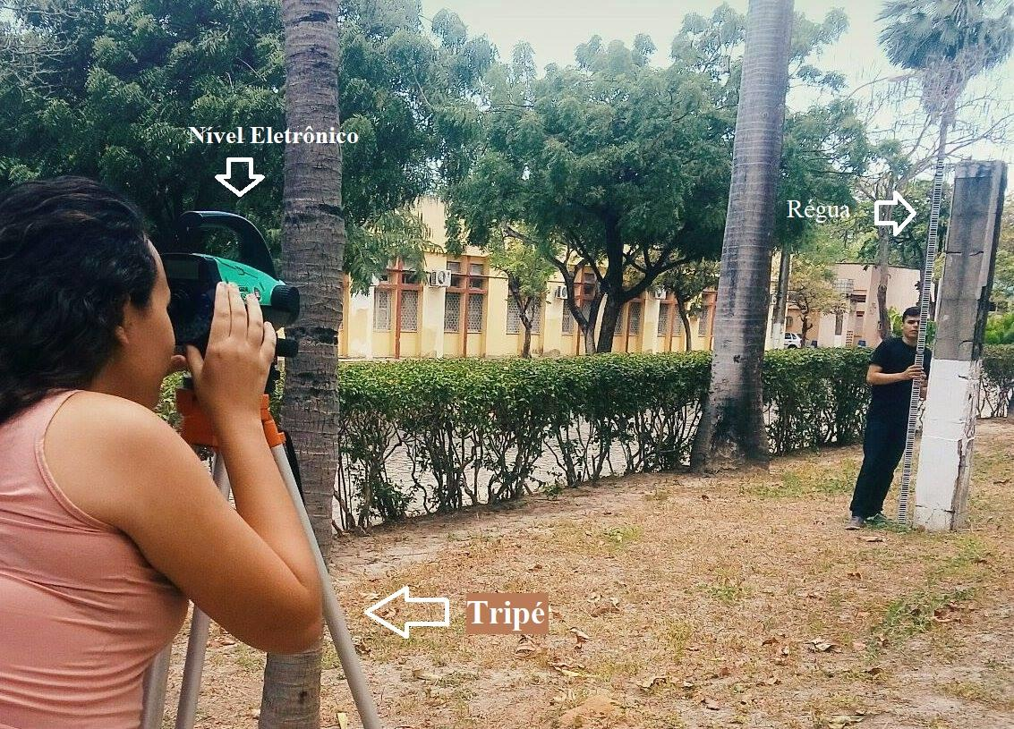
Fonte: Autores
Os instrumentos topográficos usados nas aulas em campo foram: Nível digital DL-201 Ruíde, Estação Total RTS R3 Ruíde, Régua com código de barras, Baliza, Tripé Foif e prisma. Os instrumentos e os levantamentos possuem tolerâncias diferentes por tipo, todos normatizados pela NBR 18333:1994, que dispõe das normas para a execução dos levantamentos topográficos. Contudo, para fins didáticos, não foi abordado o conteúdo de tolerância e erros topográficos durante o minicurso, apenas citados de forma superficial.
FIGURA 3 - LEVANTAMENTO PLANIMÉTRICO
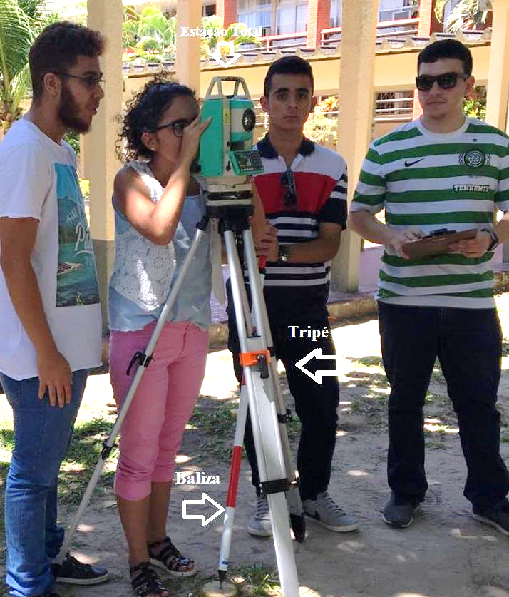
Fonte: Autores
Para avaliar um conhecimento prévio e uma assimilação dos conteúdos abordados durante o minicurso, foram aplicados testes de conteúdos de matemática, geografia e de conhecimentos topográficos gerais antes e depois das aulas.
Como forma de medir avaliar esses resultados foram separadas as notas em 5 classes de distribuição de frequência e usado média e desvio padrão simples. A questões aplicadas foram:
- Questionário 1 realizado antes das aulas;
- Se você fosse ver um terreno e observou que a parte da frente está mais alta do que a parte do fundo do terreno, você diria que o terreno está em declividade (Descendente /Ascendente) da frente para o fundo. Circule a palavra certa para completar esta frase.

- Você comprou uma casa em Fortaleza-CE que tem sua frente voltada para o nascente, qual o ponto cardial que corresponde o nascente: ( ) norte; ( ) sul; ( ) oeste; e ( ) leste.
- Qual o nome de algum instrumento topográfico que você conhece, ou já ouviu falar:

- Se você mediu uma calçada com uma trena, e identificou na trena o comprimento de 10,35 m. Quanto centímetros tem esta calçada .
e quantos milímetros .

- Você foi visitar uma fazenda e viu uma elevação e um vale. Diga o que você entende por “elevação” e por “vale”:
- No seu entendimento, o que você entende por “levantamento topográfico”:

- A bússola é o instrumento topográfico que indica a direção do norte magnético da terra, através de uma agulha imanada, em qualquer lugar onde este instrumento se encontre. Suponha que você levou uma bússola para a sua casa e verificou que a agulha apontou para a direção de seu quintal. Pergunta, qual a direção que fica a frente de sua casa: ( ) norte; ( ) sul; ( ) oeste; ( ) leste.

- Uma sala retangular mede 10 m² de área. Os comprimentos das paredes desta sala são:
( ) 5m e 5m ( ) 4m e 6m;
( ) 2m e 5m; ( ) Nenhuma das opções.

- O que você entende por:
Distância horizontal:
Distância vertical:

- Você está afastada de um poste de 5m, e olha para o topo deste poste e descobre que o ângulo formado pelo plano horizontal e o plano de sua visão é de 45º como mostra a figura. Você pode informar qual a altura deste poste?
45º
5m
h = ?
w

- Questionário 2 realizado após as aulas:
1) Leia as definições abaixo, e escolha a termo correto que melhor define estas definições.
É uma representação reduzida de uma dada área do espaço geográfico. Um mapa temático, por sua vez, é uma representação de um espaço realizada a partir de uma determinada perspectiva ou tema, que pode variar entre indicadores sociais, naturais e outros.
(a) Mapa; (b) Levantamento topográfico; (c) Vista horizontal; (d) Outra opção.
2) É um esboço cartográfico de uma determinada área, ou em outras palavras, um mapa produzido sem escala e sem os procedimentos padrões na sua elaboração, servindo apenas para a obtenção de informações gerais de uma área observada.
(a) Croqui; (b) Desenho; (c) Rascunho; (d) Outra opção.
3) É a proporção entre a área real e a sua representação em um mapa. Geralmente, aparece designada nos próprios mapas na forma numérica e/ou na forma gráfica.
(a) Texto (b) Escala (c) Croqui (d) Outra opção.
4) É a utilização de símbolos em mapas para definir algumas representações e está sempre presente em mapas temáticos. Alguns símbolos cartográficos e suas legendas são padronizados para todos os mapas, como o azul para designar a água e o verde para indicar uma área de vegetação, entre outros.
(a) Croqui (b) Legenda (c) Plantas (d) Outra opção.
5) É a distância, medida em graus, entre qualquer ponto da superfície terrestre e a Linha do Equador, que é um traçado imaginário que se encontra a uma igual distância entre o extremo norte e o extremo sul da Terra.
(a) Longitude (b) Curva de Nível (c) Latitude (d) Outra opção.
6) É a distância, medida em graus, entre qualquer ponto da superfície terrestre e o Meridiano de Greenwich, outra linha imaginária que é empregada para definir a separação dos hemisférios leste e oeste.
(a) Paralelos (b) Latitude (c) Longitude (d) Outra opção.
7) São as linhas imaginárias traçadas horizontalmente sobre o planeta ou perpendiculares ao eixo de rotação terrestre. Os principais são a Linha do Equador, os Trópicos de Câncer e Capricórnio e os Círculos Polares Ártico e Antártico.
(a) Paralelos (b) Meridianos (c) Cotas (d) Outra opção.
8) São as linhas imaginárias traçadas verticalmente sobre o planeta ou paralelas ao eixo de rotação terrestre. O principal é o de Greenwich, estabelecido a partir de uma convenção internacional.
(a) Paralelos (b) Meridianos (c) Perpendiculares (d) Outra opção.
9) É a combinação do sistema de paralelos e meridianos com base nas longitudes e as latitudes para endereçar todo e qualquer ponto da superfície terrestre.
(a) Curvas de Nível (b) Pontos Geográficos (c) Coordenadas Geográficas (d)Outra opção.
10) É uma linha ou curva imaginária que indica os pontos e áreas localizados sob uma mesma altitude e que possui a sua designação altimétrica feita por números representados em metros.
(a) Curvas de Nível (b) Coordenadas Geográficas (c) Paralelos (d) Outra opção.
Para avaliar o nível de satisfação dos participantes com relação ao minicurso juntamente com o projeto de extensão, foi realizado um questionário, cujo feedback ajudará os monitores e demais responsáveis pelo projeto a melhorar as próximas apresentações e cursos nos anos seguintes de projeto.
No questionário continham pergunta como: qual grau de satisfação dos participantes com relação ao desempenho do facilitador e da equipe (na condução do minicurso) ?; qual sua avaliação com relação os equipamentos e o laboratório em “ótimo, bom, regular e ruim”?. Foi demandado aos alunos uma “nota geral” para o minicurso, variando de zero a dez, a importância do minicurso e influência do mesmo na motivação de se cursar ensino superior ou trabalhar com topografia no futuro. Vale ressaltar que foi disposto, ao final, espaço para opiniões de melhoria do minicurso.

5 RESULTADOS E DISCUSSÕES
A seguir, apresentam-se os resultados, seguindo o procedimento estatístico, caracterizado na seção de materiais e métodos, separando os resultados em classes de distribuição de frequência.
- Com relação às provas objetivas, aplicadas no início e no final do curso, foram obtidos os seguintes resultados. Após a aplicação da primeira prova, obteve-se média de desempenho geral de 66,35% de acertos, com desvio padrão de 27,5%. Tal fato é retratado no gráfico 1.
GRÁFICO 1 – NOTAS DISTRIBUÍDAS EM CLASSES DO QUESTIONÁRIO 1

Fonte: Autores
- Com relação ao segundo teste (referente ao pós-minicurso), obteve-se média de desempenho geral de 62,8% de acertos, com desvio padrão 19,5%. Tal fato é retratado no gráfico 2.
Foi também mensurado o nível de satisfação do minicurso (variando entre ótimo, bom, regular e ruim). Os resultados foram os seguintes (o gráfico 3 também retrata a questão):
- 96,2% dos alunos avaliaram o minicurso como ótimo e 3,8% como regular;
- 73% consideraram os facilitadores como ótimo e 27% como regular;
- 65% avaliaram o laboratório como ótimo e 35% como regular;

GRÁFICO 2 – NOTAS DISTRIBUÍDAS EM CLASSES DO QUESTIONÁRIO 2.

Fonte: Autores

GRÁFICO 3 – AVALIAÇÃO GERAL DO MINICURSO.

Fonte: Autores

Por fim, quanto à influência agregada do minicurso ao estudante (escala de 0 a 10):
- Foi obtida a média geral de 9.4 dada para a relação de importância da topografia à sociedade.
- Foi obtida a média geral de 9.27 dada para a influência do projeto de extensão (palestra e minicurso) em uma possível escolha profissional/acadêmica futura do aluno.
O resultado do primeiro teste do minicurso, representado pelo gráfico 1, apresentou uma disparidade no conhecimento prévio de cada participante. Assim sendo, a missão dos monitores era de equilibrar o desempenho dos estudantes, de forma com que todos os alunos conseguissem assimilar o conteúdo da melhor maneira possível, obtendo resultados produtivos. No último teste, foi visto que as turmas conseguiram ter um desempenho tendendo a uma distribuição normal, representado no gráfico 2 pelo histograma com curva de Gauss. Portanto, apesar de a média geral ter diminuído de 66,35 para 62,8, o número de estudantes com notas entre 5-10 subiu de 65% para 80%, revelando que boa parte da turma conseguiu ter um crescimento satisfatório no entendimento geral dos assuntos lecionados.
Os demais resultados expostos justificam a ação e sustentam o nível de excelência e de importância do minicurso. A apuração da satisfação revelou um nível superior a 90% de entusiasmo dos alunos pelas aulas, porém ainda precisa-se melhorar alguns índices, como a estrutura do laboratório.

6 CONCLUSÃO
Este trabalho representou o primeiro contato de muitos alunos de escola pública com a UFC e com o Campus do Pici. Os ensinamentos lecionados não foram ligados somente à geomática aplicada, foram também em relação ao cotidiano do estudante universitário, das oportunidades de se estudar em uma universidade de referência nacional e do crescimento profissional e de qualidade de vida que o estudo traz para a vida de todos.
Além disso, o projeto resultou em um ganho pessoal. Tanto para os alunos, que se demonstraram motivados a cursar o ensino superior, quanto para os monitores, que assimilaram a filosofia do centro de tecnologia, sendo capazes de unir os estudantes em um ambiente de aprendizagem de engenharia, porém com ganhos de valores humanos.

REFERÊNCIAS

ASSOCIAÇÃO BRASILEIRA DE NORMAS TÉCNICAS (ABNT). NBR 13133: Execução de levantamento topográfico. Rio de Janeiro, 1994. 35p.

CÂNDIDO, Luana Patrícia Silva et al. Áreas e distâncias na agrimensura: uma proposta didática de modelagem matemática para o ensino fundamental e médio. 2016.

CARBONARI, Maria; PEREIRA, Adriana. A extensão universitária no Brasil, do assistencialismo à sustentabilidade. São Paulo, Setembro de 2007. Base de dados do Anhanguera. Disponível em: <http://www.sare.unianhanguera.edu.br/index.php/reduc /article/viewArticle/207>. Acesso em: 31 out. 2017.

ESPARTEL, Lelis. Curso de topografia. Globo, 1987.

GOOGLE, Google Maps. Disponível em: <https://www.google.com.br/maps /place/EEEP+J%C3%BAlia+Giffoni/@7485532,8.5868168,17z/data=!3m1!4b1!4m5!m4!1s0x7c74be9f5277c7:0x7de019b89c82859c!8m2!3d-3.7485532!4d-38.5846281>. Acesso em: 12. set. 2017.

HENNINGTON, Élida. Acolhimento como prática interdisciplinar num programa de extensão universitária. Rio de Janeiro, 2004. Base de dados do Scielo. Disponível em: <http://www.scielo.br/scielo.php?script=sci_arttext&pid=S0102-311X2005000100028> . Acesso em: 31 out.2017.

SERRANO, Rossana Maria Souto Maior. Conceitos de extensão universitária: um diálogo com Paulo Freire. Grupo de Pesquisa em Extensão Popular. Disponível em: <http://www.prac.ufpb.br/copac/extelar/atividades/discussao/artigos/conceitos_de_extensao_universitaria. pdf.> Acesso em: 31 out. 2017.

